Paula Pérez

APUNTES DE TECNOLOGÍAS DE LA INFORMACIÓN


Índice
1. DEFINICIÓN Y BREVE HISTORIA DE LA INFORMÁTICA: 2
2. GENERACIONES DE ORDENADORES: 6
1° GENERACIÓN: 6
2° GENERACIÓN: 6
3° GENERACIÓN: 7
4° GENERACIÓN: 7
5° GENERACIÓN: 8
3. LA GLOBALIZACIÓN DE LA INFORMACIÓN 9
4. LA BRECHA O FRACTURA DIGITAL 10

1. DEFINICIÓN Y BREVE HISTORIA DE LA INFORMÁTICA:

La informática es la ciencia que estudia el tratamiento automático de la información mediante máquinas.

El origen de las máquinas de calcular está dado por el ábaco chino, éste era una tablilla dividida en filas en la cual la primera, contando desde la derecha, correspondía a las unidades, la siguiente a la de las decenas, y así sucesivamente. A través de sus movimientos se podía realizar operaciones de adición y sustracción
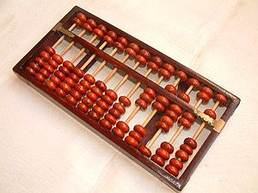Ábaco Chino.

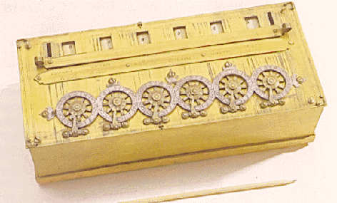
Máquina de Pascal.

Otro de los hechos importantes en la evolución de la informática lo situamos en el siglo XVII, donde el científico francés Blas Pascal inventó una máquina calculadora. Ésta sólo servía para hacer sumas y restas, pero este dispositivo sirvió como base para que el alemán Leibnitz, en el siglo XVIII, desarrollara una máquina que, además de realizar operaciones de adición y sustracción, podía efectuar operaciones de producto y cociente.

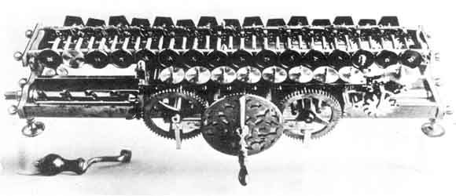
Máquina de Leibnitz

Ya en el siglo XIX se comercializaron las primeras máquinas de calcular. En este siglo el matemático inglés Babbage desarrolló lo que se llamó "Máquina Analítica", la cual podía realizar cualquier operación matemática. Además disponía de una memoria que podía almacenar 1000 números de 50 cifras y hasta podía usar funciones auxiliares, sin embargo seguía teniendo la limitación de ser mecánica (ruidosa, lenta, …).
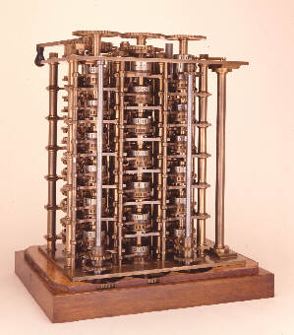

Máquina Analítica de Babbage.

En el primer tercio del siglo XX, con el desarrollo de la electrónica y la electricidad, se empiezan a solucionar los problemas técnicos que acarreaban las máquinas de calcular mecánicas, reemplazándose los sistemas de engranaje y varillas por impulsos eléctricos debidamente tratados.
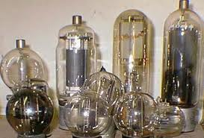Tubo de vacío

El principio de funcionamiento de estas máquinas era la realización de operaciones matemáticas en el sistema de numeración binario (ya lo desarrollaremos más adelante) en vez del sistema decimal que todos conocemos. En el sistema binario sólo hay 2 valores posibles para las cifras: el 0 y el 1. Así, esta nueva generación de máquinas establecían que un paso de corriente eléctrica representaba un “1” y cuando la ausencia corriente eléctrica se representaba un “0”. Este principio es utilizado hoy día por los ordenadores y todos los dispositivos digitales.

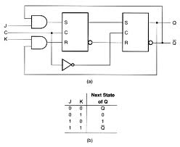
Flip-flop

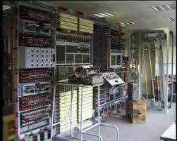

Con el desarrollo de la segunda guerra mundial se construye el primer ordenador, el cual fue llamado Mark I y su funcionamiento se basaba en una compleja asociación de interruptores mecánicos (relés) que dejaban o no pasar la corriente eléctrica a su través, dependiendo de la operación que se realizaba.

En 1944 se construyó el primer ordenador con fines prácticos que se denominó Eniac, desarrollado según los postulados de J. Von Neumann. Tenía 18.000 válvulas de vacío que se encargaban de procesar los 1´s y 0´s (impulsos eléctricos) y ocupaba 200 m².
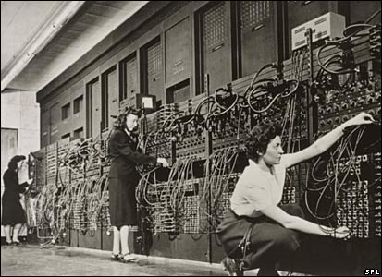

En 1951 son desarrollados el Univac I y el Univac II (se puede decir que es el punto de partida en el surgimiento de los verdaderos ordenadores, que serán de acceso común a la gente).
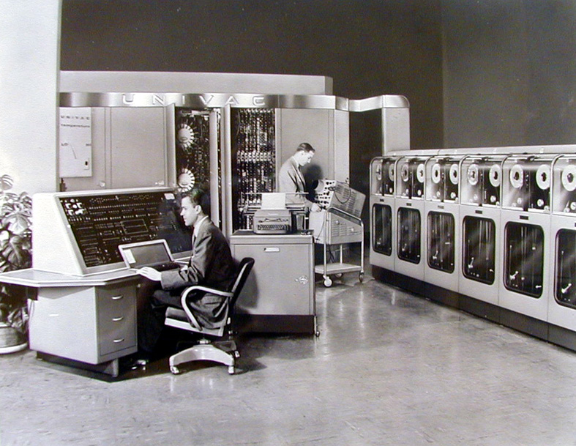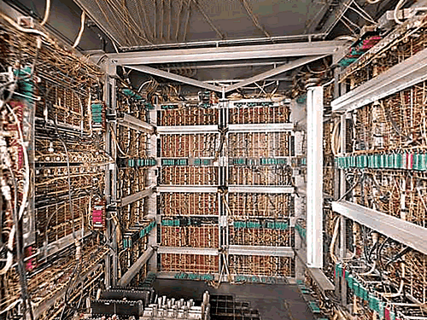
Univac I exterior e interior.

2. GENERACIONES DE ORDENADORES:

1° GENERACIÓN:
se desarrolla entre 1940 y 1952. Es la época de los ordenadores que funcionaban con válvulas de vacío y el uso era exclusivo para el ámbito científico/militar. Para poder programarlos había que modificar directamente los valores de los circuitos de las máquinas.
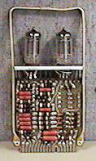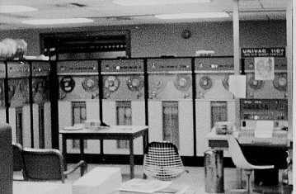
Válvulas de Vacío Mark I

2° GENERACIÓN:
va desde 1952 a 1964. Ésta surge cuando se sustituye la válvula por el transistor. En esta generación aparecen los primeros ordenadores comerciales, los cuales ya tenían una programación previa que serían los sistemas operativos. Éstos interpretaban instrucciones en lenguaje de programación (Cobol, Fortran), de esta manera, el programador escribía sus programas en esos lenguajes y el ordenador era capaz de traducirlo al lenguaje máquina.
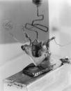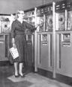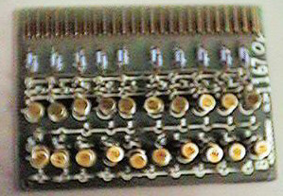
Transistores

3° GENERACIÓN:
se dio entre 1964 y 1971. Es la generación en la cual se comienzan a utilizar los circuitos integrados; esto permitió por un lado abaratar costos y por el otro aumentar la capacidad de procesamiento reduciendo el tamaño físico de las máquinas.
Por otra parte, esta generación es importante porque se da un notable mejoramiento en los lenguajes de programación y, además, surgen los programas utilitarios.
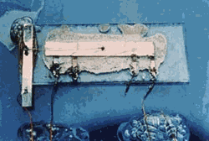
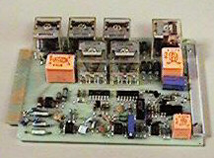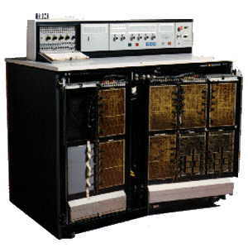

4° GENERACIÓN:
se desarrolla entre los años 1971 y 1981. Esta fase de evolución se caracterizó por la integración de los componentes electrónicos, y esto dio lugar a la aparición del microprocesador, que es la integración de todos los elementos básicos del ordenador en un sólo circuito integrado.
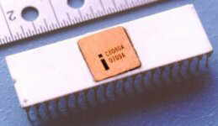
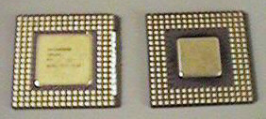

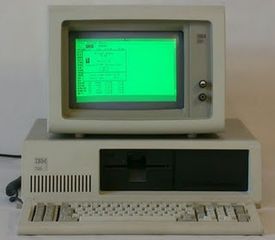

5° GENERACIÓN:
va desde 1981 hasta nuestros días (aunque ciertos expertos consideran finalizada esta generación con la aparición de los procesadores Pentium, consideraremos que aun no ha finalizado). Esta quinta generación se caracteriza por el surgimiento del PC, tal como se la conoce actualmente.
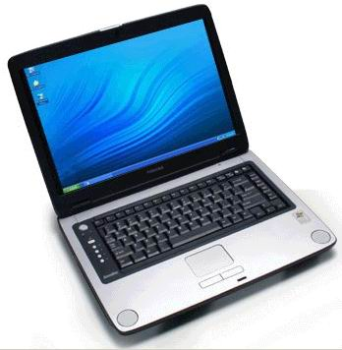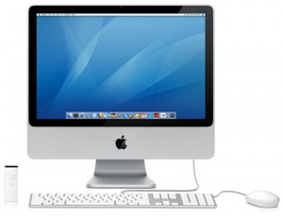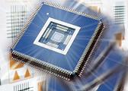

3. LA GLOBALIZACIÓN DE LA INFORMACIÓN



Los medios de comunicación, que nacieron con el objetivo principal de informar, en mayor medida sobre noticias cercanas, han vivido un proceso de expansión gracias al relevante papel que ha jugado la informática en las TIC (Tecnologías de la Información y la Comunicación).
Esta gran expansión ha dado lugar a la globalización de la información, es decir, ha permitido a los medios de comunicación difundir sus mensajes a escala planetaria (sabemos lo que pasa al otro lado del mundo en cuestión de minutos) y con una audiencia que ha crecido exponencialmente en los últimos años.

Eso sí, se trata de un proceso que ha requerido de fuertes inversiones económicas. La necesidad de contar con grandes capitales para afrontar la compra de nuevas tecnologías ha propiciado un fenómeno muy controvertido: la concentración de medios de comunicación en manos de importantes grupos transnacionales. Dicho de otra manera, la información que recibimos puede estar mediatizada por los intereses (sociales, económicos, éticos) de estas grandes empresas, por lo que debemos aprender a ser muy críticos con la información que recibimos.

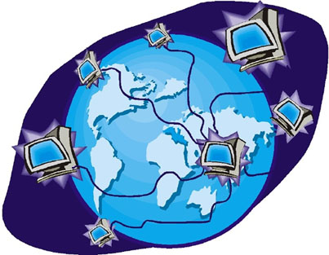

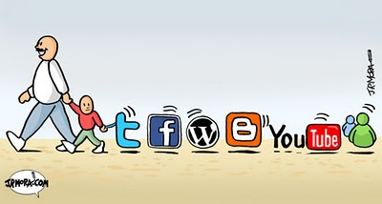

4. LA BRECHA O FRACTURA DIGITAL

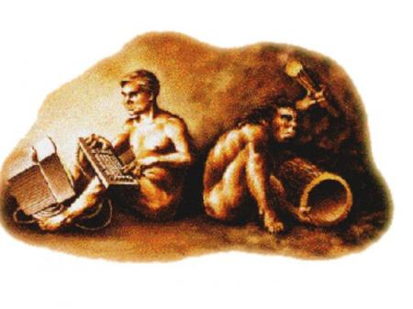

Brecha digital es una expresión que hace referencia a la diferencia socioeconómica entre aquellas comunidades que tienen accesibilidad a las TIC (Ordenadores, radio, Tv, Internet, telefonía fija, telefonía móvil, banda ancha …) y aquellas que no. Como tal, la brecha digital se basa en diferencias previas al acceso a las tecnologías. Este término también hace referencia a las diferencias que hay entre grupos según su capacidad para utilizar las TIC de forma eficaz, debido a los distintos niveles de alfabetización y capacidad tecnológica.

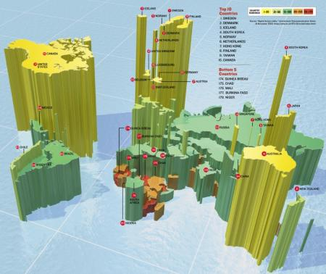

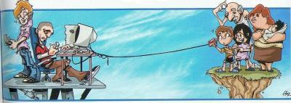

1. HARDWARE Y SOFTWARE:
Definiciones
Se denomina hardware al conjunto de dispositivos físicos que integran el ordenador: unidad central de proceso, monitor, teclado, unidad de disco, impresora, ratón,....

Se denomina software al conjunto de instrucciones que dirigen los distintos componentes del ordenador para que realicen las distintas tareas.

Evolución:
- Hardware: Conseguir máquinas cada vez más rápidas que sean capaces de procesar y almacenar más cantidad de información.
- Software: Desarrollo de nuevas aplicaciones o programas que aprovechen mejor el hardware existente.

2. ARQUITECTURA BÁSICA DE UN ORDENADOR

Comúnmente, el hardware de un ordenador en la actualidad está constituido, básicamente, por: (siguiendo un esquema o arquitectura propuesto inicialmente por John Von Neumann en 1945)

- LA UNIDAD CENTRAL DE PROCESO (CPU). Se encarga del control del ordenador, procesando instrucciones para ello. En ella podemos distinguir:
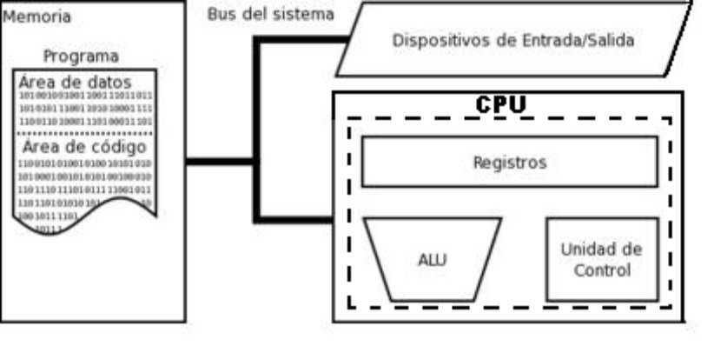
-  La Unidad de Control se encarga de controlar la dirección de la siguiente instrucción a ser ejecutada, y analiza la instrucción en ejecución actual de tal modo que activa las operaciones adecuadas de transferencia de memoria, información de entrada y salida, u operación (realizada por la Unidad Aritmético-Lógica) como lo indique el código de la instrucción actual.
-  La Unidad Aritmético-Lógica (ALU) se encarga del procesamiento de datos, realizando las operaciones aritméticas elementales (adición, sustracción, multiplicación y división) y lógicas (AND,OR, NOT y XOR) sobre los datos provistos por la Unidad de Control.
-  Los Registros son una memoria interna del procesador que proporciona los datos a la ALU y en la que ésta almacena el resultado de sus operaciones.
- LA MEMORIA PRINCIPAL: Almacena la información en forma de datos codificados en lenguaje binario (secuencias de 0 y 1). Es de lectura y escritura y pierde toda la información cuando el equipo se desconecta.
- LOS PERIFÉRICOS: Permiten el intercambio de datos o información con el exterior. Pueden ser de entrada, de salida o de entrada y salida. Entre otros, estos dispositivos son: la pantalla, el teclado y los dispositivos de almacenamiento (discos duros, memorias flash, …) que se encargan de guardar la información de manera permanente.
- BUSES: Canales (cables) por los que circula la información y que conectan todos los dispositivos del ordenador para que la información fluya de unos a otros según sea necesario. Los hay de 3 tipos, según el tipo de información que transmiten: buses de datos, de direcciones o de control.

3.-DISPOSITIVOS CON ARQUITECTURA DE ORDENADOR.
3.1.- TELÉFONO MÓVIL
Estos dispositivos han evolucionado respecto a su tamaño y a su funcionalidad (reproductores MP3 y MP4, cámaras de fotos y vídeo incorporadas, emisoras de radio, navegadores por Internet, videoconferencias,etc…).

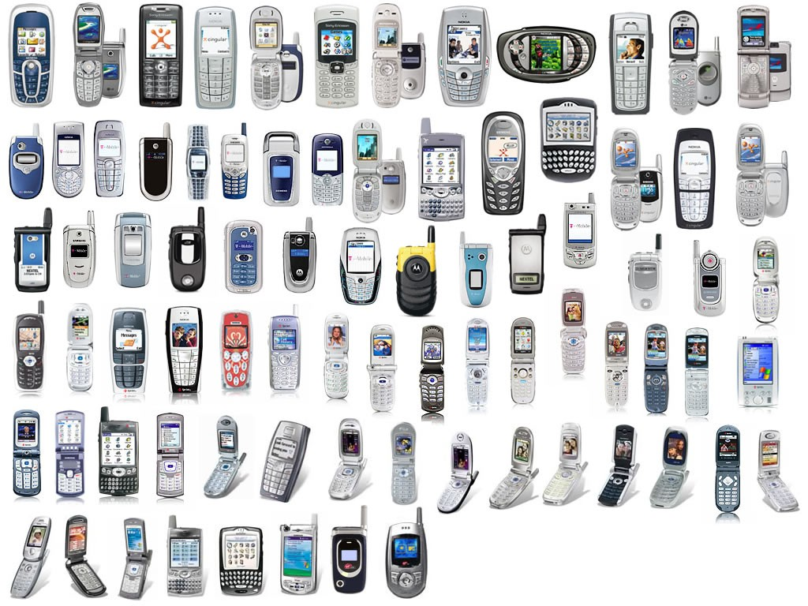

El sistema operativo con el que funcionan estos terminales es el mismo que para cualquier ordenador, destacando el Symbian aunque otros utilizan el Windows Mobile o Linux.
Con estos sistemas operativos se instalan diferentes aplicaciones en los teléfonos (siempre que sean compatibles), por eso ya hay teléfonos que leen en PDF, que retocan fotografías, con navegadores, etc….

3.2.- REPRODUCTORES MULTIMEDIA
Dispositivos con memoria flash que permiten almacenar gran cantidad de información en poco espacio, así comenzaron los MP3 para escuchar música, ahora llevan incorporada radio FM, reproductor de vídeo MP4 con pantalla mayor con software incorporado.
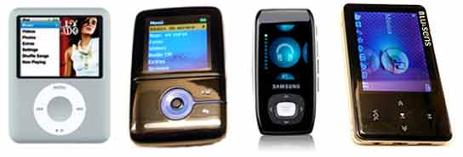

3.3.- PDA (PERSONAL DIGITAL ASSISTANT)

Es como un miniordenador, cuyos orígenes se basaban en el uso de una agenda electrónica y ahora son dispositivos pequeños con un hardware y sistema operativo propios con múltiples aplicaciones en muy diversos ámbitos (video, libro electrónico, gps, etc…).
Se clasifican según su sistema operativo: PALM ( Palm OS), Pocket PC (Windows Mobile), Blackberry (orientado a telefonía y correo electrónico).

La mayoría de las PDA se manejan con un puntero para introducir datos con un teclado en pantalla táctil, y algunos con reconocimiento de voz.
Las PDA tienen una memoria interna y además una tarjeta de memoria extraíble SD, MicroSD.

Las PDA también se llaman: agendas electrónicas, ordenadores de mano, de bolsillo, etc..

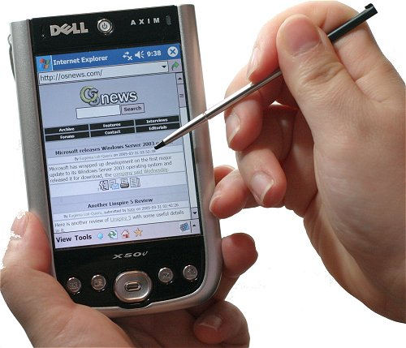

3.4.- NAVEGADORES GPS (Global Positioning System)

Son dispositivos que determinan la posición de un objeto o persona en cualquier parte de mundo con una precisión más o menos exacta.
Se basan en 24 satélites cuyas órbitas están sincronizadas para cubrir toda la superficie terrestre.
Disponen de un receptor GPS capaz de recibir las señales de cómo mínimo 4 satélites GPS y por triangulación detecta la posición y altura respecto al nivel del mar. Además los GPS disponen de una cartografía y un software que indica la posición en el mapa, analiza posibles rutas, y planifica recorridos según los criterios del usuario. Dicho software realiza los cambios de posición y rutas de forma automática.

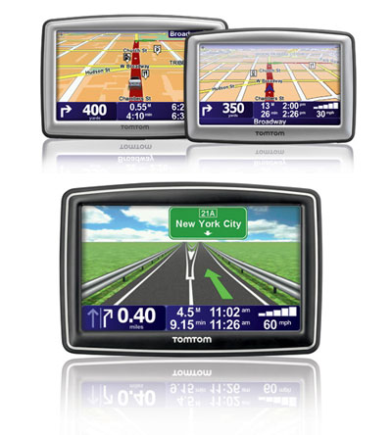

3.5.- VIDEOCONSOLAS
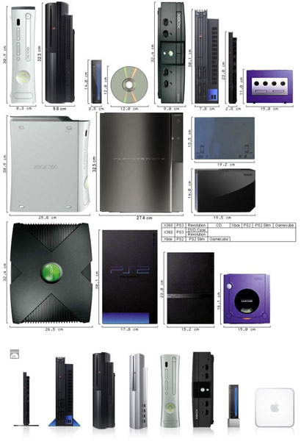
4.-ARQUITECTURA FÍSICA DE UN ORDENADOR
4.1. PLACA BASE, CHIPSET Y MICROPROCESADOR

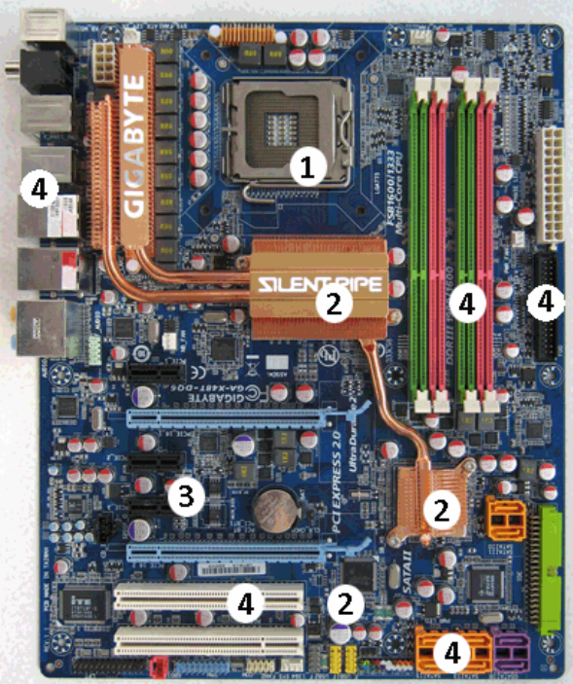

PRINCIPALES PARTES DE LA PLACA BASE:
1.- CPU o microprocesador.
2.- CHIPSET.
3.- BIOS.
4.- Conectores: para módulos de memoria RAM, tarjetas de expansión, unidades de disco, puertos…

La placa madre o placa base: Es una plataforma donde se conectan, directa o a través de ranuras de expansión (slots), todos los demás componentes: teclado, monitor, impresora, ratón, escáner...

En las ranuras de expansión se introducen otras placas menores, denominadas tarjetas de expansión, que permiten conectar distintos periféricos exteriores al ordenador, entre las que destacan la tarjeta de vídeo, la tarjeta de sonido...

El chipset: Es un conjunto de chips situados en la placa base. Se encarga de tareas tan importantes como la gestión de los periféricos externos a través de los puertos de comunicación y de las ranuras de expansión, así como del control de la transferencia de datos entre el microprocesador y la memoria.
La calidad de la placa base depende, en gran medida, del modelo de chipset que lleve integrado, además, el chipset también determina el tipo de microprocesador que podrá pincharse en la placa.

El microprocesador o CPU: Es el chip más importante, es el auténtico cerebro del ordenador, ya que es el encargado de realizar todas las operaciones de procesamiento de datos y de controlar el funcionamiento de todos los dispositivos del ordenador.
Para que la CPU pueda procesar un dato, debe conocer tanto las instrucciones del proceso (se las proporciona el programa que se esté utilizando) como el propio dato.
Además, dicha información debe estar disponible en la memoria; el resultado de procesar el dato es enviado, por la CPU, a la memoria RAM, desde donde podrá distribuirse a los restantes dispositivos del ordenador. Por tanto, la CPU no ejecuta programas ni procesa datos desde los dispositivos de almacenamiento, sino que solo puede hacerlo desde la memoria RAM, motivo por el que previamente ha de cargarlos en memoria.
Una característica importante de los microprocesadores es su bus, ya que determina el número de bits que podrá transmitir simultáneamente: en la actualidad, el ancho de bus de los microprocesadores es de 64 bits.

El reloj y la velocidad del ordenador: El generador del reloj nos da la velocidad de trabajo del PC. Mide la cantidad de operaciones que realiza en un segundo, es decir, la frecuencia que se mide en Hz (Hercios) (1 Hz es una operación por segundo). Así, una CPU de 1,4 Ghz procesa 1400 millones de operaciones en un segundo.
Nota: Aunque, habitualmente, solo se habla de la velocidad del microprocesador, en realidad, existen otras velocidades igualmente importantes: velocidad del bus, de la memoria RAM…

4.2. MEMORIA
La memoria es un componente esencial en los ordenadores. Aunque, habitualmente, se asocia la memoria del ordenador con la memoria principal (RAM) esto no es correcto.
En un ordenador, existen varias memorias, de diferentes tipos y con distintas funciones: memoria RAM, memoria caché, memoria RAM… y además, hay que tener en cuenta que prácticamente todos los dispositivos del ordenador llevan incorporada una memoria propia: las impresoras, las tarjetas de vídeo, el propio microprocesador, el disco duro….

4.2.1. LA MEMORIA RAM (Random Access Memory)

Función:

- Tener preparadas las instrucciones y los datos para que la CPU pueda procesarlos.
- Almacenar temporalmente el resultado de las operaciones realizadas por la CPU.

Características:
- Acceso aleatorio: la información no se distribuye en ella de forma secuencial.
- La información se puede leer y escribir
- Volátil: Su contenido se pierde al apagar el ordenador.
Clasificación de los módulos de memoria Ram:
Desde hace ya tiempo, es muy fácil ampliar la cantidad de memoria RAM de un ordenador; basta con comprar módulos de memoria y conectarlos en los correspondientes zócalos de la placa madre. Los módulos de memoria se clasifican según su tipo de conector: SIMM (en desuso), DIMM, DDR, RIMM.

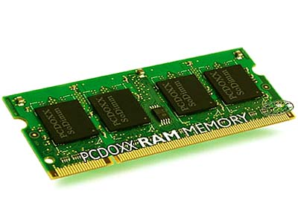

4.2.2. MEMORIA CACHÉ
Definición: La memoria caché es un tipo de memoria RAM, mucho más rápida que la convencional.
Función: Almacenar información, pero, en este caso, la memoria caché dispondrá de las instrucciones o los datos que acaba de utilizar, o vaya a utilizar, el microprocesador. Esta memoria está situada entre el microprocesador y la memoria RAM, para agilizar la transferencia de información entre ellos.
Tipos:

- Caché externa o de segundo nivel (L2): situada en la placa base y descrita anteriormente.
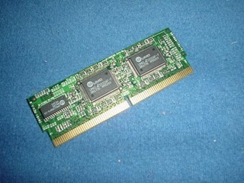
Memoria caché externa

- Caché interna o de primer nivel (L1): situada en el interior del microprocesador y más cara que la anterior, motivo por el que la cantidad es menor.
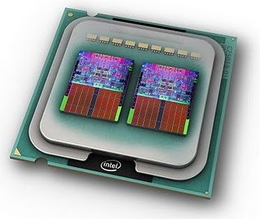Memoria caché interna (dentro del microprocesador)

4.2.3. MEMORIA VIRTUAL

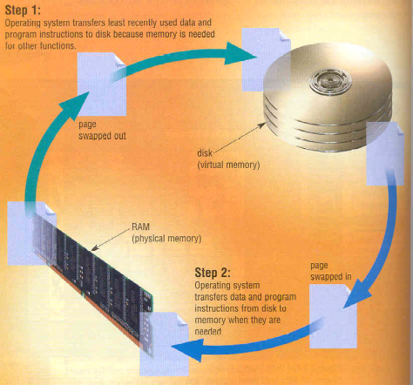

Todos los sistemas operativos utilizan parte del disco duro para simular memoria RAM y aumentar así la memoria total del ordenador. A esta memoria se le conoce, genéricamente, como memoria virtual, aunque, dependiendo del sistema operativo, se la puede denominar con otro nombre; por ejemplo, memoria de intercambio SWAP en Linux. Lógicamente, la memoria virtual es mucho más lenta que la memoria RAM (puesto que está en el disco duro), por lo que interesa que el sistema la utilice poco.
Figura 1: Memoria Virtual
Si la cantidad de memoria RAM del ordenador es elevada, el sistema operativo utilizará poco la memoria virtual.

4.2.4. MEMORIA ROM-BIOS
La memoria ROM (Read Only Memory), es solo de lectura, es decir, no se puede escribir en ella. Contiene información grabada por el fabricante que no desaparece al desconectar el ordenador.

La BIOS (Basic Input Output System) es imprescindible para la puesta en funcionamiento del ordenador, ya que contiene instrucciones para realizar el chequeo inicial del equipo, además de datos técnicos de los componentes más elementales conectados en el sistema.
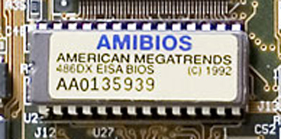

Cuando se arranca un ordenador, la BIOS chequea, en este orden, los siguientes componentes: La CPU, el bus de sistema para comprobar que todos los periféricos funcionan correctamente, el reloj del sistema, la memoria RAM, el teclado y las unidades de disco. La información obtenida se compara con la almacenada en la memoria CMOS, detectando cualquier cambio en los componentes o configuración del sistema. Si el resultado del chequeo es correcto, comenzará a cargarse el sistema operativo; en caso contrario, el sistema emitirá un pitido e informará del problema.

4.2.5. MEMORIA RAM CMOS
La memoria RAM CMOS es una cantidad de memoria incorporada en un chip de la placa base cuya función es almacenar parte de la configuración del sistema: información del reloj (fecha y hora), y datos de configuración de los periféricos no controlados ni chequeados por la BIOS.
Al tratarse de una memoria RAM, y puesto que contiene información que no debe eliminarse al apagar el ordenador, la memoria CMOS está alimentada constantemente por una pila o batería.

4.3. CONECTORES Y PUERTOS DE COMUNICACIONES
Todos los dispositivos que forman parte del ordenador deben estar conectados entre sí para cerrar, de este modo, todos los buses del ordenador.
Muchos de los dispositivos del ordenador (sobre todo los internos) se conectan a la placa base mediante los conectores internos específicos.
La mayoría de los dispositivos externos, al estar fuera de la CPU, deben conectarse a través de conectores externos o puertos que, habitualmente, están situados en la parte posterior del ordenador.

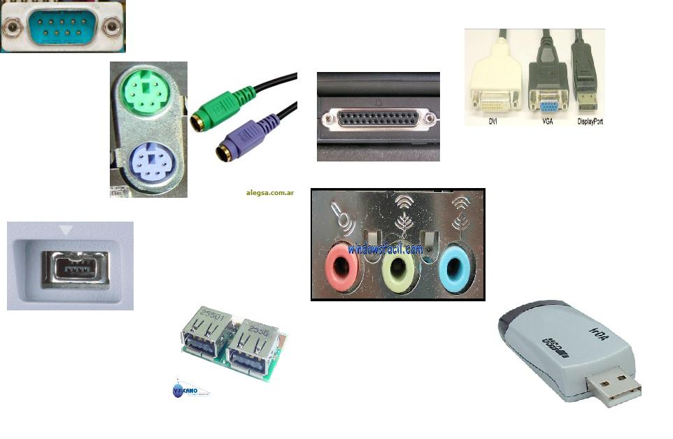
4.3.1. CONECTORES ESPECÍFICOS
Existen algunos dispositivos del ordenador, como por ejemplo el teclado y el ratón, que se conectan al ordenador a través de unos conectores específicos, que están implementados en la placa base. Como ambos conectores son similares, suelen estar identificados mediante algún símbolo gráfico o diferentes colores.
Actualmente, existen teclados y ratones inalámbricos que no necesitan cables para conectarse al ordenador, ya que transmiten la información por infrarrojos (IR).
También se han popularizado los teclados y ratones con conexión al puerto USB.

4.3.2. PUERTOS DE COMUNICACIÓN
Definición: Conjunto de conectores genéricos que pueden asumir diferentes dispositivos externos. Antiguamente, los puertos de comunicación los proporcionaba una tarjeta de expansión conectada a la placa base, pero, actualmente, son las propias placas base las que los proporcionan.

Tipos:

- Puertos serie: Transfieren la información de forma lenta, por lo que se utilizan para conectar el ratón u otros dispositivos que no necesiten transferir mucha información a la vez. La ventaja de estos puertos es que permiten conectar dispositivos que estén alejados de la CPU. Lo habitual es que existan dos puertos serie, que se nombran como COM1 y COM2.
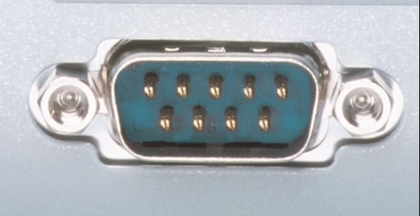

- Puertos paralelo: Permiten transferir más cantidad de información que un puerto serie (Un byte en vez de un bit), motivo por el que se suelen utilizar para conectar dispositivos con mayor transferencia de información, como por ejemplo, las impresoras.
La diferencia respecto a los puertos serie es que disponen de un número superior de canales internos destinados al bus de datos, aunque ello también genera un pequeño inconveniente: los cables de conexión no pueden ser muy largos por las interferencias que se crean entre dichos canales.
Un ordenador suele tener un solo puerto paralelo, nombrado como LPT1
  - 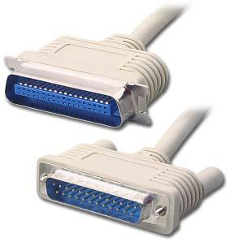

-. Puertos USB: Son puertos serie de gran velocidad a los que se puede conectar hasta 127 dispositivos en cadena, uno tras otro. Otra característica fundamental es que permiten conectar y desconectar dispositivos sin necesidad de apagar el ordenador.
Los puertos USB han evolucionado desde el USB 1.0 o USB 1.1, hasta el USB 2.
La diferencia principal es la tasa de transferencia de información, pasando desde los 1,5 Mbps iniciales, por los 12 Mbps de los puestos USB 1.1 hasta los 480 Mbps en los puertos USB 2.
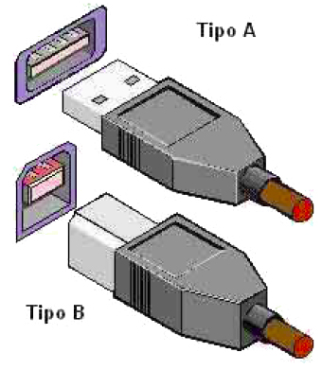

- Puertos IEEE1394, FireWire y i.Link: Son un nuevo estándar con una velocidad de transferencia similar a los puertos USB (4 Mb). También se pueden conectar y desconectar sin apagar el ordenador y suelen utilizarse para transferir vídeo, por ejemplo, desde una videocámara digital.
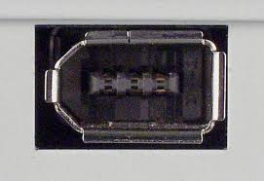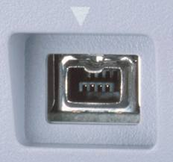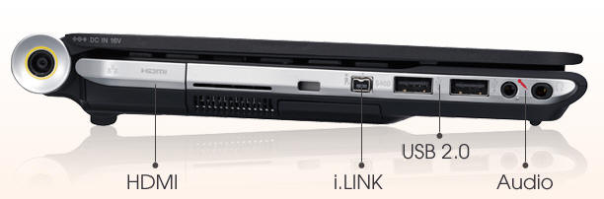
Puerto IEEE1394 Firewire i.link

- Puertos infrarrojos (IrDA): Permiten conectar dispositivos sin necesidad de hacerlo mediante ningún cable; su velocidad de transferencia es menor que la de los puertos USB y Firewire, alcanzando 4 Mbps como máximo. Estos puertos suelen utilizarse para intercambiar información con ordenadores de bolsillo, PDA, teléfonos móviles,…
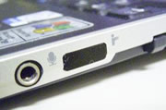

4.4. TARJETAS DE EXPANSIÓN

Hay ciertos dispositivos externos que necesitan conectores especiales que la placa madre no posee, por lo que deben ser proporcionados por las tarjetas de expansión.
Este es el caso del monitor, cuya conexión se realiza a través de un conector VGA, proporcionado por una tarjeta específica denominada tarjeta de vídeo o tarjeta gráfica.

Por otra parte, existen ciertos dispositivos que son, físicamente, tarjetas de expansión, que también pueden conectarse a las ranuras libres de la placa base; tal es el caso de la tarjeta de sonido, del módem interno, de la tarjeta de red,… Estas tarjetas proporcionan nuevos conectores externos en los que conectar los dispositivos específicos como altavoces, micrófono, cable de línea telefónica,…
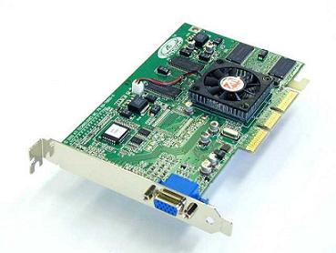

4.4.1. RANURAS DE EXPANSIÓN Y CONTROLADORES
Para que los dispositivos conectados a una tarjeta de expansión puedan funcionar correctamente, deben realizarse dos operaciones básicas:
- Conectar la tarjeta de expansión a un zócalo (ranura de expansión) libre, compatible con la tarjeta, de la placa base.
- Configurar la propia tarjeta: Proporcionar al sistema operativo el conjunto de instrucciones, denominado controlador o driver, necesario para que pueda controlarla. Esta operación se realiza mediante el software proporcionado por el fabricante, aunque en algunas ocasiones el propio sistema operativo dispone del controlador adecuado.
Tipos de zócalos en los que conectar las tarjetas de expansión (dependen de la placa base)

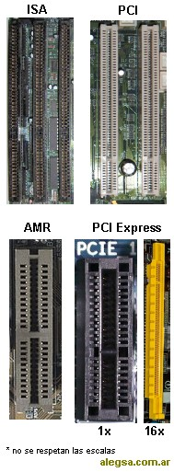
- ISA: Es el mas antiguo; es largo y está dividido en dos partes.
- PCI: Es más corto y ofrece más rapidez de transferencia; posibilita la tecnología Plug & Play, por lo que los dispositivos conectados son detectados automáticamente por el sistema operativo. Ya se dispone de variantes de estos zócalos con más prestaciones, como son la PCI-X y las PCI-Express.
- AGP: Zócalo específico para las tarjetas de vídeo, ofrece velocidades muy superiores.

4.5. DISPOSITIVOS O PERIFÉRICOS DE ENTRADA Y SALIDA
Los dispositivos de entrada: Permiten introducir información desde el exterior al ordenador. Ejemplos: ratón, teclado, lectores de código de barras, escáner, joystick, tabletas digitalizadotas, lectores de bandas magnéticas, pantallas táctiles, micrófono, etc.
Los dispositivos de salida: Permiten obtener los resultados de distintas maneras: visibles en una pantalla, impresos en papel, transparencia o microfilme,…
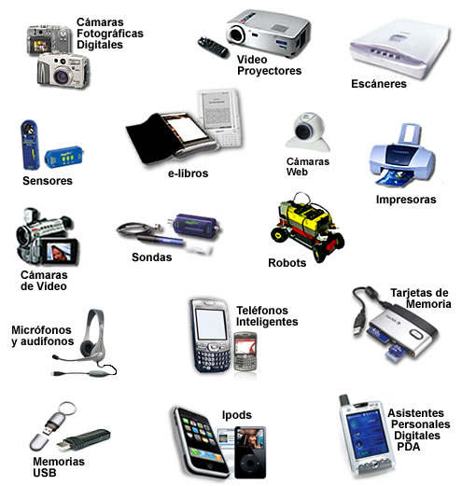

4.6. DISPOSITIVOS DE ALMACENAMIENTO
La CPU trabaja directamente con la memoria RAM, puesto que es con ella con la que realiza el intercambio de información: toma los datos e instrucciones para ejecutarla y deja los resultados. Puesto que esta memoria es volátil, desaparece su contenido al apagar el ordenador, es imprescindible disponer de un sistema de almacenamiento que permita guardar la información de forma permanente, y así, evitar su pérdida.
Clasificación según de la tecnología que utilizan para grabar la información:
− Magnéticos: Polarizando de un material magnético.
− Ópticos: Tecnología óptica en forma digital.
− Magnético-ópticos: Combinan ambas tecnologías.
− Memoria flash: Utilizan chips de memoria.

DISCOS MAGNÉTICOS
A este grupo pertenecen:
-  DISCOS FLEXIBLES O FLOPPY DISK: Tan utilizado hasta la aparición de la memoria flash, era el soporte de almacenamiento (magnético) que se utilizaba para transportar la información de un ordenador a otro, este disco estaba provisto de una lámina protegida por una carcasa de plástico. Los discos flexibles más utilizados eran los denominados discos de 3 ½ (nombre que hacía referencia a su tamaño físico en pulgadas) con capacidad de 1,4 Mb, aunque existían otros como los discos ZIP, con capacidades de 100, 250 o 750 Mb, y los Superdisk LS-x, con capacidades de 120 ó 240 Mb.
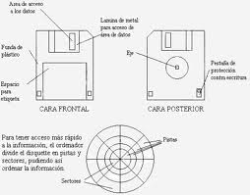

-  DISCOS DUROS O DISCOS FIJOS : Son el representante más importante de los discos magnéticos ya que suelen estar dentro del ordenador; sin embargo, esto ya no es cierto del todo, puesto que son frecuentes también los discos duros extraíbles y los discos duros externos. 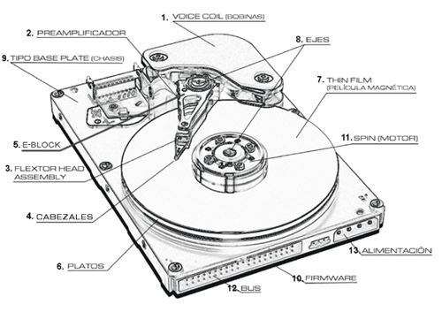
Los discos duros están formados por un conjunto de discos apilados con un eje común; entre ellos están situadas las cabezas de lectura-escritura de manera que puedan leer y escribir en las dos caras de cada disco.
Al igual que en los discos flexibles, la información se almacena en cada una de las superficies magnéticas de un disco; el número de discos y la composición del material magnético determinan la capacidad del disco duro, que, día a día, aumenta vertiginosamente, siendo habitual hablar de discos duros de 200, 400 o 500 Gb, e incluso de 1 o 2 Tb.
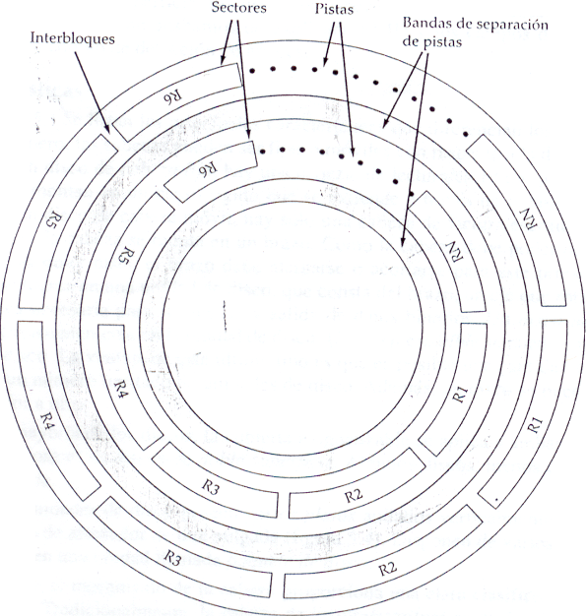
Dependiendo de la tecnología utilizada para la transferencia de datos, los discos duros pueden ser de varios tipos; en la actualidad, los más utilizados son discos IDE (EIDE); esta tecnología permite conectar hasta cuatro discos con capacidades de Gigabytes. Dentro de este tipo hay que hablar de subtipos que se diferencian, sobre todo, en la velocidad de transferencia de datos: ATA, Ultra-ATA, Ultra DMA, Ultra DMA-66, Ultra DMA-100,…; el último en aparecer ha sido el Serial-ATA.

DISCOS ÓPTICOS:
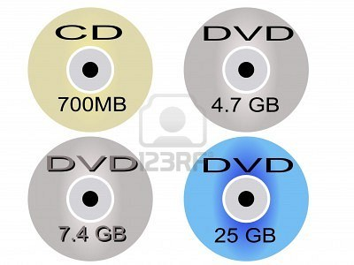

La aparición de los discos ópticos (CD-ROM y DVD), provocó una revolución en los sistemas de almacenamiento, gracias a la enorme cantidad de información, de muy distinta naturaleza, que pueden almacenar con un coste relativamente bajo. Todos estos discos utilizan tecnología óptica (láser).

-  CD-ROM (Compact Disk Real Only Memory): La información que contiene sólo puede ser leída, por lo que se utiliza para almacenar información que no tenga que ser modificada; esta característica, unida a su gran capacidad (650, 700, 800 o incluso 900 Mb) y a que la información grabada en él puede ser de distinta naturaleza (sonido, vídeo, fotografías…), hacen del CD-ROM un soporte ideal para enciclopedias, juegos, software interactivo,…
La información de un CD-ROM está almacenada en una sola cara, siguiendo una pista única en forma de espiral que comienza en el centro del disco y termina en el borde exterior; esta pista está dividida en sectores.
Su superficie es de aluminio reflectante y está recubierta de un material plástico que la protege, alterna zonas lisas y muescas que representan a los dos dígitos binarios (1 y 0).
Para que el ordenador pueda leer la información, debe disponer de una unidad lectora de CD-ROM.
-  CD GRABABLES Y DISCOS REGRABABLES: Las grabadoras de CD-ROM que permiten grabar, en discos vírgenes, la información de forma permanente.
Dicha información solo podrá leerse y nunca podrá ser modificada. A los discos grabables se les denomina, técnicamente, discos WORM (Write-one-Read-Many) se les identifica mediante las siglas CD-R.
Además, hay otros discos que pueden ser grabados varias veces, borrando en cada grabación la información que existiese con antelación; a estos discos se les identifica con las siglas CD-RW (ReWritable),  DVD-ROM (Digital Video Disc): Son, físicamente, semejantes a los CD-ROM pero su capacidad es mucho mayor (varios Gb, teóricamente hasta 17). Esta
capacidad la consiguen aumentando la densidad de escritura (más información en el mismo espacio), aprovechando las dos caras del disco y almacenando, en cada una de ellas, información en varias capas superpuestas. A pesar de que la tecnología utilizada en estos discos es análoga a la de los CD-ROM, su láser es distinto. Este hecho hace que una misma unidad no pueda ser utilizada para leer ambos tipos de disco; aunque, en la práctica, la mayoría de los fabricantes incorporan en sus unidades lectoras de DVD un segundo láser que permite la lectura de CDROM.
-  DVD grabables y regrabables: Igual que los CD-ROM, tanto los discos como las unidades lectoras de DVD han evolucionado hasta la posibilidad de poder grabar y regrabar información en ellos. Sin embargo existen varios formatos en el mercado que no han conseguido unificarse, y que no son compatibles entre sí.
  - DVD-R: Discos que permiten una sola grabación; pueden ser de una capa (4,7 Gb) o de doble capa (8,5 Gb).
  - DVD-RW: Permiten ser grabados varias veces; también pueden ser de capa simple o capa doble.
  - DVD+R: Disco de un solo uso, similar a los DVD-R pero, según sus creadores, con más compatibilidad respecto a DVD-ROM y DVD-video convencionales.
  - DVD+RW: Discos regrabables similares a los DVD-RW pero con la compatibilidad de los DVD+R, también tienen capacidad de 4,7 Gb por cara, y pueden ser de simple o de doble cara.
-  HD DVD Y Blue-ray: La evolución de los discos DVD ha traído dos nuevos discos ópticos, denominados Blue-ray y HD DVD, cuyo aspecto físico es análogo a sus predecesores pero con una capacidad de almacenamiento bastante superior. Aunque los dos están basados en la misma tecnología láser, hay diferencias técnicas entre ellos.Ambos discos están concebidos para almacenar vídeos de alta definición y datos; en la actualidad se libra una guerra entre las casas comerciales que les apoyan para ver cuál de los formatos consigue imponerse en el mercado.

DISPOSITIVOS DE ALMACENAMIENTO BASADOS EN MEMORIA FLASH:
Las memorias flash, inicialmente utilizadas para almacenar los datos de la BIOS del ordenador, se han popularizado y generalizado su uso hasta el punto de que cada vez son más los dispositivos de almacenamiento que utilizan esta tecnología.
Se comercializan con distintos nombres: Compact Flash, Memory stick, Smart drive, Pendrive,.... No solo son dispositivos informáticos, sino que se ha extendido su utilización a otros dispositivos electrónicos como las cámaras fotográficas o de vídeo digitales. En el caso de los dispositivos informáticos, suelen conectarse a un puerto USB, desde el cual adquieren la energía eléctrica suficiente para su funcionamiento. Las características más sobresalientes de estos dispositivos son su reducido tambado y la no necesidad de una pila o batería que suministre energía a la memoria para mantener la grabación. Eso sí, la vida de una memoria flash no es indefinida, sino que cifra entre 100.000 y 1.000.000 las veces que se podrá grabar información en ella.

